Romantický příběh o lásce, rodině a vůni
čerstvě umíchané zmrzliny

28. července 2025, Praha
Píše se rok 1966 a Sofie žije v Mnichově a touží po lásce. Každý pátek navštěvuje útulnou zmrzlinárnu Bella Italia, kde jí majitel podniku Lorenzo odhaluje minulost rodiny, která opustila sever Itálie a jako první v císařské Vídni představila pravé gelato, chutnající jako domov, láska a nevyřčené příběhy. Zmrzlinárna pod kaštanem vychází v nakladatelství Metafora z Nakladatelského domu GRADA.
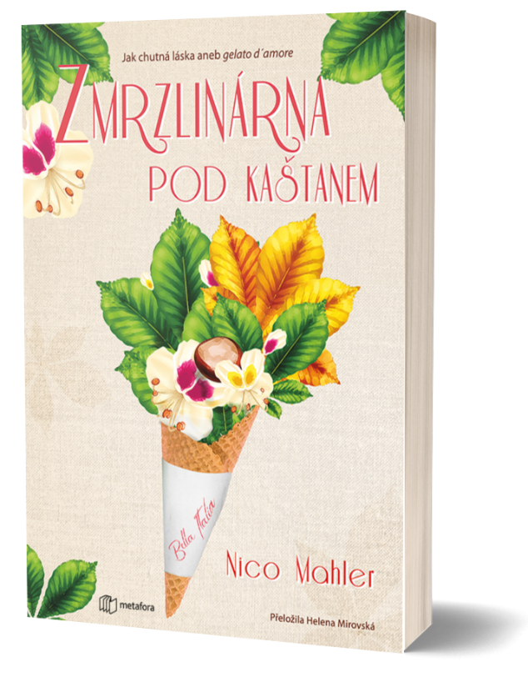
Historie zmrzlinářského řemesla

Mnichov, 1966. Sofie touží po opravdové lásce a každý pátek nachází útěchu ve zmrzlinárně Bella Italia. Její srdce si získává samotářský Lorenzo, který jí odhaluje spletitou historii své rodiny – italských zmrzlinářů z údolí Val di Zoldo. Právě oni se rozhodli zkusit štěstí v daleké Vídni, aby světu představili svou ledovou pochoutku. Příběh Sofie a Lorenza se tak propojuje s osudy generací rodiny Battagliových, jejichž životy poznamenaly sny, tvrdá práce i tragédie.

Román Nico Mahlera vtahuje čtenáře do atmosféry 60. let v Německu a zároveň odhaluje bohatou tradici italského zmrzlinářství. Cesta od prvních kopečků gelata až po moderní gelaterie je prodchnutá odvahou, ztrátami i neutuchající touhou po lepším životě.

Román Zmrzlinárna pod kaštanem přináší dojemný a voňavý příběh o hledání lásky i sebe sama. Příběh Sofie se proplétá s rodinnou historií italských mistrů zmrzliny, která uchvátí každého milovníka romantiky a rodinných ság – i ty, kdo věří, že láska chutná jako první kopeček gelata.

datum vydání: 28. 7. 2025
počet stran: 304
formát: 145 x 205
cena: 399 Kč


NICO MAHLER…

… se narodil v roce 1974 v Mnichově, vystudoval historii a politologii a pracuje jako novinář na volné noze. Z dětství nejraději vzpomíná na nedělní výpravy do zmrzlinárny Venezia v rodném městě. Ve své románové prvotině se vydává po stopách zmrzlinářského řemesla a vypráví spletitý příběh německo-italské rodiny zasahující několik generací.

Ohlasy na knihu:
„Dojemný a zároveň překrásný příběh, při kterém rozhodně dostanete chuť na zmrzlinu!“
― Blog Sommerleses Bücherkiste

„Tohle úžasné a jedinečné dílo uchvacuje od první stránky až do té poslední!
― Marlies Butteweg ― ekz Bibliotheksservice

„Autor skvěle propojuje realitu a fikci.“
― @sylviahertel

„Zábavné čtení a zajímavé informace o historii výroby zmrzliny spolu s velmi osobními příběhy, které vás chytí za srdce – nenechte si ujít. Rozhodně doporučuji!“

„Skvělá četba pro všechny, kdo milují rodinné příběhy na pozadí historie!“
Ukázka:
Zůstala stát ve dveřích. Lorenzo kolem ní nemohl projít ven. „Lorenzo?“
„Ano?“
„Budeš mi ještě něco vyprávět?“
„Vyprávět?“
„Cokoli. Ještě se mi nechce spát.“
„Ale o čem?“
Neznělo to zrovna nadšeně. Za normálních okolností by Sofie ustoupila a řekla by: „Promiň, už je pozdě. Běž si lehnout. Nedošlo mi, že jsi celý den řídil.“ Jenže byla přiopilá a na omlouvání neměla myšlenky. Místo toho zaprosila: „Nějaký krátký příběh. Prosím. O tvé rodině.“
„O mé rodině?“
„O těch gelatieri,“ odpověděla s lehkým pokusem o italský přízvuk. „Vyprávěj mi, jak se z lidí z údolí Zoldo stali zmrzlináři.“
„To ale není krátký příběh, spíš docela dlouhý.“

